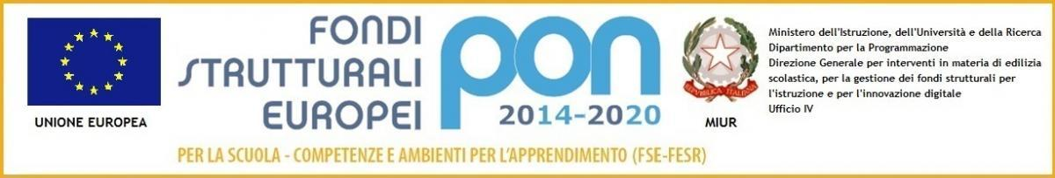

|  |  |  |
| --- | --- | --- |
| Z | **Istituto Comprensivo Montefiorino**  **VIA ROCCA N°3 - MONTEFIORINO (MO) - Tel: 0536965169**  **C.F. / P.Iva: 93022290360**  **Sito web www.icmomtefiorino.edu.it E-mail:** [**moic811003@istruzione.it**](mailto:moic811003@istruzione.it) **moic81103@pec.istruzione.it** | j%2BwmxhaApA%2BJwAAAABJRU5ErkJggg%3D%3D |

|  |  |  |  |
| --- | --- | --- | --- |
|  |  | |  |
| **Attività effettivamente svolte da** *(nome)* |  |

|  |  |  |  |  |
| --- | --- | --- | --- | --- |
| DATA | Attività svolta | dalle ore | alle ore | Firma |
|  |  |  |  |  |
|  |  |  |  |  |
|  |  |  |  |  |
|  |  |  |  |  |
|  |  |  |  |  |
|  |  |  |  |  |
|  |  |  |  |  |
|  |  |  |  |  |
|  |  |  |  |  |

Montefiorino, …………………………………….

firma docente

……………………………………...